Структура официального сайта кафедры ИТиЭО РГПУ им. А. И. Герцена
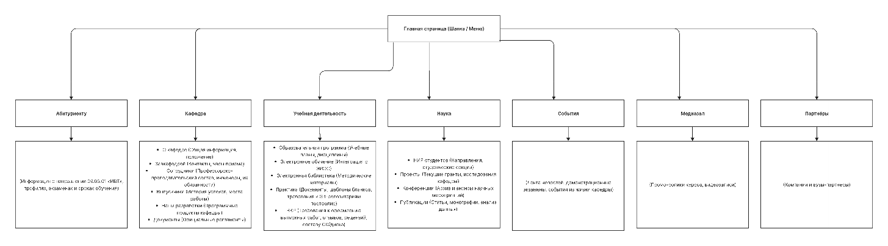
(Ссылка на структуру - https://app.holst.so/board/71362226-9ff9-4c09-bb61-2a7e30d6bb84)
Сравнительный анализ с сайтами ведущих вузов
Разделы и функционал | Кафедра ИТиЭО РГПУ | ФКН НИУ ВШЭ | ИУ МГТУ им. Баумана | СурГПУ
Базовая информация о кафедре / контакты | Есть | Есть | Есть | Есть
Документы по практике и ВКР | Есть (подробно) | Есть | Есть | Есть
Интерактивное расписание занятий/сессий | Отсутствует | Есть | Есть | Частично
Личные кабинеты / Портфолио студентов | Отсутствует | Есть (в рамках ЛК) | Есть | Есть(ЭИОС)
Каталог вакансий и стажировок от партнеров | Отсутствует (только список партнеров) | Есть (Центр карьеры) | Есть (Профком/Карьера) | Отсутствует
Проекты и заказная разработка для студентов | Отсутствует | Есть (Ярмарка проектов) | Есть (НИОКР/КБ) | Отсутствует
Раздел FAQ (Часто задаваемые вопросы) | Отсутствует | Есть | Есть | Отсутствует

Список полезных сервисов (функций) для интеграции на сайт
№ | Сервис / Функция | Инструмент реализации | Аргументация и ожидаемый эффект
1. | Личный кабинет студента (с портфолио и трекером успеваемости) | Интеграция с 1С:Университет через REST API / собственная разработка на PHP (Laravel) | Критически важный сервис, отсутствующий у РГПУ, но уже реализованный у конкурентов (МПГУ, СурГПУ). Студент в одном месте видит баллы, задолженности и допуск к сессии.
2. | Интерактивное расписание занятий и консультаций | Яндекс.Календарь с API / собственный модуль на JavaScript | Заменяет статичные PDF-файлы. Позволяет в реальном времени видеть изменения в расписании и записываться на консультации к преподавателям кафедры.
3. | Автоматизированная система сдачи отчетов по практике и ВКР | Moodle API (на базе существующей ЭИОС) / собственный плагин на Django | Исключает пересылку бланков по почте. Студент загружает работу, преподаватель в системе выставляет статус проверки и оставляет комментарии.
4. | Дашборд вакансий и стажировок от ИТ-партнеров | Интеграция по API с HeadHunter / Telegram-бот с веб-интерфейсом | Превращает статичный список партнеров в работающий карьерный инструмент. Автоматически подтягивает релевантные junior-вакансии для студентов профиля «Разработка ПО».
5. | Интерактивная ярмарка проектов и тем ВКР | Веб-приложение на Node.js + React / Tilda с плагинами | Позволяет студентам в реальном времени видеть свободные темы ВКР и проекты от ИТ-компаний, подавать заявки руководителям. Прямой аналог сервисов ВШЭ и МГТУ.
6. | База знаний и интерактивный FAQ (Чат-бот) | Чат-бот на базе ИИ (GPT API) / платформа SaleBot | Снизит нагрузку на инженеров кафедры, моментально отвечая студентам на типовые вопросы об оформлении ВКР, практике или часах приема.

